KNIHOVNA PETRA CHELČICKÉHO

Srdečně zve veřejnost na „Bylinkové čtení“
v rámci podpory čtenářské gramotnosti pro předškoláky, mladší školáky, rodiče a prarodiče.
Těšíme se na Vás
ve čtvrtek 27. 6. 2019 od 16.00 hod.
v Komunitním centru Chelčice
(nové prostory Knihovny Petra Chelčického)

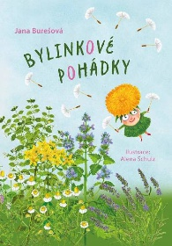
Pod vedením Mgr. Zdenky Vavruškové, Ph.D.,
a Magdaleny Fryšové

- si přečteme několik příběhů z knížky Bylinkové pohádky a popovídáme si o nich

- přivoníme si k bylinkám na zahradě, ochutnáme bylinkové limonády a každý si vytvoří vlastní herbář

S sebou boty na přezutí a pohodlné oblečení na malování a odpočinek při čtení nové knihy.
Akce se koná v rámci projektu CHELČICE KOMUNITNÍ CENTRUM – Komunitní práce, reg. č. CZ.03.2.65/0.0/0.0/16_047/0008140.
Svojí účastí na této akci souhlasíte s pořizováním fotografií a jejich poskytnutím pro účely propagace Komunitního centra Chelčice.

